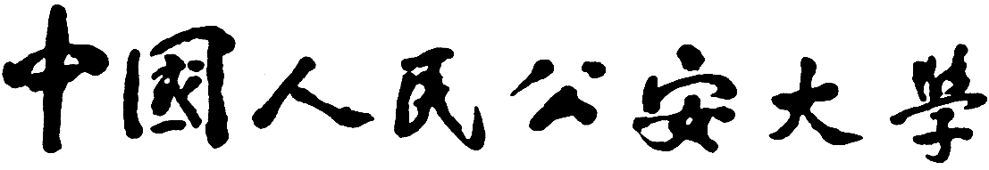

毕业论文（设计）

题目：_____________________________________
涉考犯罪线索发现及预警研究
202121480038
韩晓宇
姓名：____________________ 学号：____________
2021级
信息网络安全学院
学院：____________________ 年级：____________
八区队
网络安全与执法
专业：____________________ 区队：____________
黄淑华
指导教师：____________________________________
教 务 处 制

独 创 性 声 明

本人郑重声明：所呈交的毕业论文（设计）是我个人在指导教师指导下取得的研究成果。尽我所知，除了文中特别加以标注和致谢的地方外，本毕业论文（设计）中不包含其他人已经发表或撰写的研究成果。对于本成果做出贡献的个人和集体，均在文中予以明确的说明。

签名：___________ 日期：____________

关于毕业论文（设计）使用授权书

本人完全了解中国人民公安大学有关保留、使用毕业论文（设计）的规定，即：学校有权保留送交毕业论文（设计）的复印件，允许毕业论文（设计）被查阅和借阅；学校可以公布毕业论文（设计）的全部或部分内容，可以采用影印、缩印或其他复制手段保存毕业论文（设计）。

签名：___________ 指导教师签名：___________ 日期：____________

涉考犯罪线索发现及预警研究

摘 要：涉考犯罪现象日益突出，涉考犯罪呈现跨区域化、高技术手段化和强隐蔽化的特征，严重影响社会风气和考试公平正义，也对公安工作对涉考犯罪线索的发现及预警提出了更高的要求，从而更好的打击对涉考犯罪现象。本文
关键词：涉考犯罪；考试作弊；大数据技术；；；；；

--

Abstract:

Keywords: ; ; ; ; ; ; ;

目 录
1.引 言 1
2.【单击此处键入一级标题】 1
2.1【单击此处键入二级标题】 1
2.2【单击此处键入二级标题】 1
3.【单击此处键入一级标题】 1
3.1【单击此处键入二级标题】 1
4.结 论 2
致 谢 3
参考文献 4
附 录 4

1.引 言

目前，我国是人口大国、教育大国，考试作为我们国家最重要的人才选拔机制，其公平性需要得到保障，但目前对于涉考犯罪方面研究还比较缺乏，法条适用、技术适用等方面还存不少的问题。在涉考犯罪已经突破传统的模式，新的考试作弊等技术手段迭代更新，组织考试作弊行为多发，对于教育公平与考试正义产生了重大的隐患，亟需解决重视此问题，涉考犯罪呈现高发趋势，主要特点是手段多样化隐蔽化，跨区域犯罪现象突出，犯罪团伙化明显，犯罪链条完整，组织性强，技术手段先进。而传统治理手段难以应对目前涉考犯罪的形势，对防控体系产生了巨大的挑战，而涉考犯罪跨区域性，表明跨部门协作机制不足以应对目前的涉考犯罪形式，仍需完善。本文旨在通过文献分析，梳理现有技术、法律与管理经验，为涉考犯罪治理提供系统性解决方案。

2.【涉考犯罪的现状分析】

2.1【涉考犯罪防控打击现状】
2.1.1 国内涉考犯罪现状分析
近年来，涉考犯罪呈现出一些新的趋势和特点。随着科技的不断发展，作弊手段也在不断升级，高科技作弊手段的应用越来越广泛。这些手段除了常见的使用隐形耳机、微型摄像头、无线电信号传输答案还包括了与非法控制计算机信息系统的新型高技术方式，如在浙江绍兴卫某等人组织特种作业考试作弊案中，卫某利用考场电脑连接互联网的漏洞，在考场上私自安装远程控制计算机信息系统的软件，再让“枪手”通过远程控制系统替考生进行答题，这种方式隐蔽且技术性强，防控打击难度大，不仅给涉考犯罪防控打击带来了极大的挑战，并且损害了社会公平与考试正义。涉考犯罪也逐渐呈现出组织化、网络化的趋势，如在四川泸州的一起跨省组织考试作弊案中，犯罪核心人员谢某沙身为成都某教培机构员工，常年组织全国各地考生前往四川进行考试作弊并牟取暴利，形成了利益输送链条，严重破坏了考试的公平性和公正性。
当前涉考犯罪呈现跨境化、隐蔽化特征，2024年侦破案件中约15%涉及境外服务器与虚拟货币交易，对电子取证提出更高要求。在郭浩和孙立涛的论文中，主要探讨了大数据技术在考试作弊检测中的应用，但这也侧面反映了当前涉考犯罪技术手段的高科技化趋势需要我们以更高的技术手段去应对。虽然目前拥有先进的技术手段，但是涉考犯罪仍然屡禁不止，考试作弊与组织考试作弊频发，说明公安工作在防控和打击涉考犯罪方面仍然存在一定的难度和挑战，并且涉考犯罪社会关注度高，影响恶劣，需要公安更好的进行舆情管控。在未来可以对一些先进技术领域进行探索，比如进一步强化区块链存证、AI行为分析等技术应用，从而更好的发现涉考犯罪线索并进行预警，为打击涉考犯罪，公安工作也需要培训相关专业技术人员，强化网安部门的技术能力，为更好的应对涉考犯罪，公安工作可以加强多地的联合行动，建立全国的数据信息库，并对重点区域进行警力分配，完善电子取证的工作流程及标准，并及时进行信息公开，避免舆论引发更严重的后果。我们也应该推动《教育考试法》专项立法，完善行刑衔接细则，构建覆盖考前、考中、考后的全周期防控体系，与公安工作相互配合，形成全方面的打击。
2.1.2 国外涉考犯罪现状分析
无论在国内国外，考试都是重要的选拔人才的手段，为了遏制考试作弊现象，国外许多国家也对涉考犯罪采取零容忍的态度，制定了相关法律，和我们国家一样，有很多国家也直接在刑法中对考试作弊的行为进行了规制，比如意大利、加拿大和新加坡。意大利刑法典第494条：任何人，为给自己或他人谋取利益，或损害他人利益，诱使他人陷入错误，通过以下方式非法替代他人身份：冒充他人身份；使用虚假姓名；虚构或假冒具有法律效力的身份、地位或资格，若上述行为不构成其他危害公共信用的犯罪，处以最高一年有期徒刑。而加拿大刑法典第404条规定：任何人为自己或他人在法律授权下或与大学、学院或学校有关的竞争考试或资格考试中冒充考生，或故意利用该等冒充考试结果的人，均属犯罪，可按简易程序定罪。新加坡也在第九次刑法修正案中新增加了学生替考作弊将被判刑的条款。
而以授权性指定适用其他刑法条文的国家，主要包括美国、日本、英国和俄罗斯。美国将国家级考试中的作弊行为认定为危害国家安全罪。比如在美国如果在托福考试中作弊，就被认为是对美国国家安全的威胁，一般会面临最高5年监禁和25万美元罚款的处罚。如果是替考行为，替考者会面临一级图谋欺诈和二级伪造行业记录及非法假冒他人指控，如果罪名成立，将面临最高4年监禁的惩罚，而考生本人也面临轻罪指控。这是因为国家级考试多以引进外国留学生为主，考生作弊就有可能对国家安全构成威胁。并且对于作弊情节严重者将面临停学或者开除学籍，停学的时长一般为一年，而且在此期间必须离开美国境内，开除则更为严重，如果是留学生，休学跟开除学籍将会导致留学签证F1身份被终止，I-20表格失效，需要在60天内回国，视同于遣返，甚至面临诉讼。日本刑法第159条规定：为了行使目的，使用他人的印章或者签名伪造权利、义务或者事实证明文件或者图画，或者使用伪造他人的印章或者签名伪造权利、义务或者事实证明文件伪造图画者，处3个月以上5年以下有期徒刑。变造他人盖章或者签名之权利、义务或者事实证明之文书或者图画者，亦同前项。除前两项规定外，伪造或变造权利、义务或事实证明相关文书或图画者，处1年以下有期徒刑或10万日元以下罚款。而替考者是以他人的名义完成的考试，属于无权制作私文书的行为，所以直接构成伪造私文书罪。英国在《2006年诈骗罪法案》（Fraud Act 2006）其中第二条第一项指出不诚实地作出虚假陈述，并且通过作出陈述，意图为自己或他人谋取利益或给他人造成损失或使他人面临损失风险。而替考者冒充考生身份、伪造证件或者提供虚假信息参加考试，都输属于“虚假陈述”，所以替考行为会被列入诈骗罪。
而印度制定了专门关于考试作弊的法律《公共考试（防止不公平手段）法案》（俗称反作弊法），因为印度作弊现象严重，考试泄题现象频发，并且其作弊技术开始发挥更大的作用，许多作弊者把蓝牙设备隐藏在衣服、假发、珠宝和凉鞋中，一些代考者则用难以识别的伪造证件进入考场，甚至出现了通过不正当以及邪恶手段，如收买贿赂甚至杀人灭口等方式买卖各类考试卷的试卷黑手党与政府官员勾结。所以反作弊法应运而生，而其中北阿坎德邦的反作弊法被认为是迄今印度各邦中“最严格的”，它规定参与泄露试卷的人可能面临最高1亿卢比的罚款和无期徒刑，被发现在考试中作弊的个人将被判处3年监禁和50万卢比罚款。而这些邦的法案大都是对考生进行处罚，而这次的法案而是针对那些在公共考试中泄露试题的人或组织，为促进社会公平正义，建立更公平的考试环境迈出了重要的一步。
总的来说，无论是在任何国家，对于涉考犯罪都采取零容忍的态度，而考试作弊并不局限于传统考试作弊和单一地域，呈现高技术性和跨地域性，目前的制度，无法完全应对涉考犯罪，定罪量刑方面也难以全面覆盖，所以我们应该提升技术手段以及完善法律法规来去改善目前涉考犯罪状况，公安工作也可以大力宣传涉考犯罪的案例，来营造一个好的社会风气和考试氛围。

2.2【涉考犯罪法条分析】
从我国唐代的科考制度设立开始，教育的发展就离不开考试，而考试作弊现象也随之产生，虽然考试的萌芽可以追溯度原始社会，但从唐代开始才明文规定考试作弊的刑罚，到了清代对于考试作弊刑罚的种类更多并且更加细化，不仅对考生也对考官进行了明确的刑罚规定，初步形成了体系化的刑法体系。
而到了现代，在2015年，第十二届全国人民代表大会常务委员会第十六次会议提出刑法修正案，对刑法第284条做出了新的规定，对组织考试作弊行为，帮助组织考试作弊行为，非法出售、提供试题和答案行为，替考行为做了规定。在扰乱公共秩序罪这一类下，除了考试作弊罪，新增了组织考试作弊罪、非法出售、提供试题、答案罪和代替考试罪三个罪名，说明我国刑事规制体系对涉考犯罪实现了从粗放式治理向精细化防控的转变，特别值得注意的是，立法机关将非法出售、提供试题答案行为单独入罪，这在网络化作弊手段不断升级的背景下具有特殊治理价值。根据最高法发布的典型案例显示，2020年某国家资格考试泄题案中，犯罪团伙利用暗网技术倒卖试题，其行为正是通过该条款实现精准打击。相关法条的出台，让打击涉考犯罪相关技术手段有法可依，也明确了相关的标准
那么对于法律规定的国家考试该如何定义呢，张萌在法律规定的国家考试范围探讨——基于933份代替考试罪裁判文书的案例分析中，提倡授权性学说，认为下位法能经过授权设立国家考试，以狭义法律说认为普通高等职业教育单独招生考试、国家级事业单位考试、全国卫生技术资格考试无狭义法律依据，不应被认定为法律规定的国家考试，但从综合认定以及司法解释中，有必要将高职单招考试纳入法律规定的国家考试范围。在相关案例中，如上海市格某某在体育单招考试中组织作弊案中，格某某作为上海某学院工作人员，在一次体育单招考试中收取贿赂，更改考生的考试成绩，在此案例中，上海市黄浦法院依法判处格某某犯组织考试作弊罪，说明我国司法机关并未机械拘泥于法律文本的形式要件，而是通过《刑法》第284条的法益保护功能，将体育单招等具有实质国家考试特征的考试类型纳入规制范畴，采取综合认定的方法，评估对社会风气与考试正义的影响，从而更好的适用该法条。

3.【涉考犯罪线索发现的技术手段】

3.1大数据技术手段
3.1.1 大数据应用背景
随着网络的发展，信息技术也不断随之进步，数据量爆炸式的增长、各个行业需求和技术驱动创新，推动了大数据技术的发展，使得处理海量数据成为可能。大数据是指具有海量性、高速性、多样性和低价值密度的数据。
在涉考犯罪方面，大数据技术可以用于考试作弊检测，不仅可以进行多为数据整合与分析，还可以实时监测与预警，比如广州科技职业技术学院通过Apriori算法挖掘出“贫困生+高考成绩良好但缺课率高→作弊风险高”的规则，并据此调整宿舍分配策略，从而降低作弊率。而目前现有的防止考试作弊的检测技术主要通过人防和技防相结合的方式，比如考场中的监考人员，考试前的安检设备以及身份核验，来预防考试作弊现象的发生，在考试中，可以通过监控摄像头，进行远程监控以及通过人形检测，行为识别等技术，来分析考生的异常行为动作，并进行抓拍。
3.1.2 可以利用的技术手段
3.1.2.1 双向LSTM模型
我们可以使用双向LSTM进行动态调整，那么什么LSTM呢？LSTM是一种特殊的循环神经网络结构，它的全称是Long Short-Term Memory，它是RNN（Recurrent Neural Network）的一种。LSTM由于其设计的特点，通常被用于处理和学习时间序列数据如文本数据。双向 LSTM 又叫BiLSTM，双向LSTM结构中有两个 LSTM 层，一个从前向后处理序列，另一个从后向前处理序列。在处理序列时，每个时间步的输入会被分别传递给两个 LSTM 层，然后它们的输出会被合并。
我在代码中使用了双向LSTM层，模型在处理时间序列数据时，既考虑了正向的时间序列信息（从过去到未来），也考虑了反向的时间序列信息（从未来到过去）。这种双向结构可以提供更全面的上下文信息，有助于提高异常检测的准确性，最后一层是一个全连接层（Dense Layer），用于将LSTM层的输出转换为所需的特征数（FEATURES），并使用sigmoid激活函数进行输出。为了防止过拟合，还加入了Dropout层，这些层在训练过程中会随机丢弃一定比例的神经元，从而减少模型对训练数据的过拟合，并且在其中加入了早停机制防止过拟合。
设计思路如下：一开始，让代码生成一组包含一万个样本数据数据集，每个样本数据是一个5x5的矩阵，每一列分别代表不同的特征，分别是“答题速度（问题数/分钟）”、“鼠标移动频率（次/秒）”、“键盘敲击间隔标准差”、“页面停留时间异常率”和“复制粘贴操作比例”。在生成数据时，为了进行模拟作弊行为，对生成的数据进行了设定，设定10%的概率生成异常样本，这些异常样本的主要特征是它们的值范围会扩大，最后将生成数据保存在一个CSV文件，方便后续模型进行调用。
接着将生成的数据集来进行训练，训练一个双向LSTM模型。将一个叫scaler数据预处理的缩放器保存为一个名为scaler.joblib的文件对数据进行预处理，这样是为了方便后续加载并使用同样的缩放器然后对新数据进行相同的预处理，从而达到归一化的效果。然后构建一个双向LSTM模型，这个模型包含两个LSTM层和两个Dropout层，为了让生成的训练模型学习正常样本的特征，所以使用均方误差（MSE）作为损失函数。等到训练完成之后，将生成好的模型和缩放器保存到文件中，来方便在实际检测中使用。
到实际检测中即作弊检测阶段，通过加载训练好的模型和缩放器，然后对新数据进行预测，具体方法是通过计算每个样本的均方误差（MSE）分数，并与我们之前设定的阈值进行比较，这里设定的阈值是91。从而判断样本是否为异常样本，并打印输出出来。如果MSE分数大于阈值，就认为样本是异常的，如果MSE分数小于阈值，就应该认为样本是正常的。最后，把模型检测过的数据生成一份作弊检测报告，报告内容可以包括检测到的异常样本和相关的特征分析，方便后续进行查看。
要查看模型的训练效果好坏，可以从准确率、召回率和F1分数来对模型的训练效果进行判断。
准确率(Precision)刻画模型预测的精度，其计算方法为：
$Precison=\frac{TP}{TP+FP}$ | (1)
根据在测试集上测试所得的结果，本项目的检测模型最终能够达到95.04%的准确率。
召回率(Recall)的计算公式如下：
$$Recall=\frac{TP}{TP+FN}$$ | (2)
测试集上测试所得的结果显示，本项目的检测模型最终能达到86.73%的召回率。
F1分数(F1-score)的计算公式如下：
$$F_{1}=\frac{2Precision·Recall}{Precision+Recall}$$ | (3)
测试集上测试所得的结果显示，本项目的检测模型的F1分数最终能达到90.70%的水平。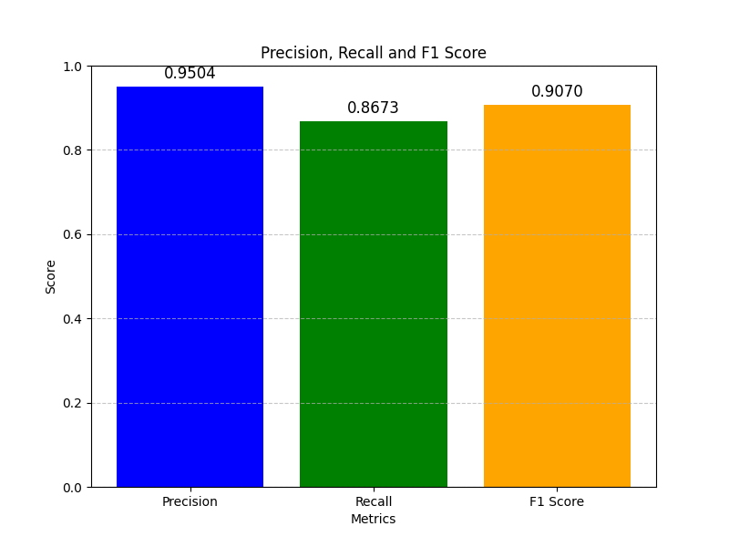
以下是模型的学习曲线。
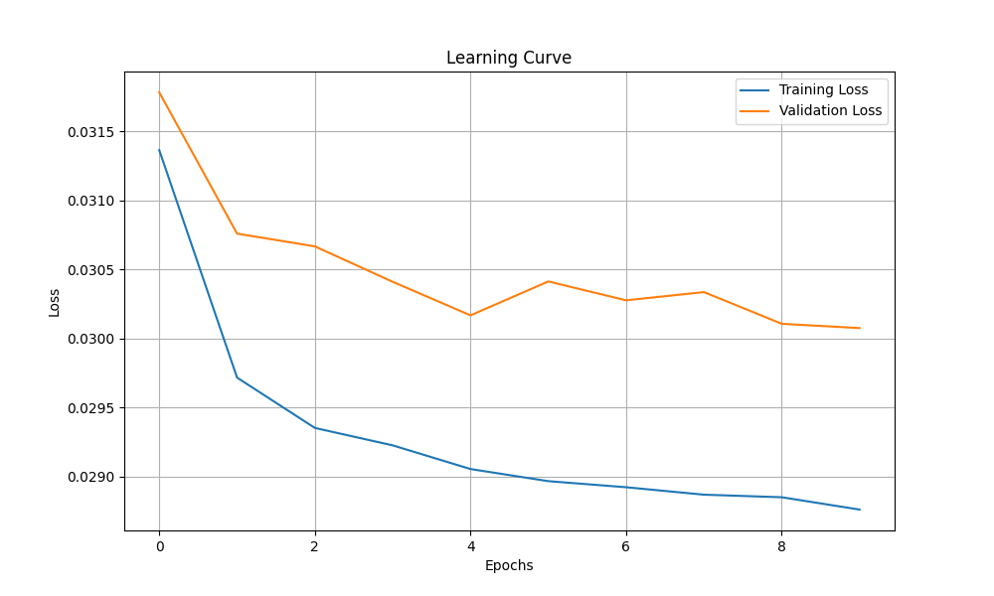
3.1.2.2 贝叶斯决策理论的应用
可以通过统计或概率的方法来对考试作弊行为进行调查，对于题目预知、答案抄袭和替考的考试作弊行为，可以通过分数差异分析，擦除分析与答案修改检测，抄袭检测和相似性分析，个体拟合分析，以及反应时间模型的使用五种类型的统计或心理测量学的方法。其中分数差异分析（Score Differencing）是有两组题目，一组为题目已经泄露，一组还未泄露，对考生在两个题目进行测试，如果答题表现一致，表示可能没有作弊，如果有其中一组题目的得分明显偏高，就代表考生可能提前知道了考试题目，代表着他有可能考试作弊。擦除分析与答案修改检测（Erasure Analysis），是通过统计识别出学校或者一个地区的考生擦除答案并修改成正确答案的次数的数值，如果统计值比较高，代表着可能进行了系统性作弊。抄袭检测与相似性分析（Copying-Detection & Similarity Analysis）是指考生之间答案匹配数明显超出随机概率，就有可能抄袭。个人拟合分析（Person-Fit Analysis）的原理是检测对于难题的回答正确率，如果这些难题的题目正确率明显偏离IRT模型的预测，则有可能进行了作弊，IRT模型建立在学生能力和作答正确率的关系上。反应时间模型（Response-Time Models, RTMs）是基于考生的答题时间所建立的模型，比如已经知道题目的作弊考生答题速度过快。而贝叶斯决策理论涵盖在以上的方法中，他的目标是通过数据来判断部分考生是否进行了作弊，可用数据包括考生在当前考试中的题目反应数据（若包含反应时间数据，则一并纳入），还可能包括以下附加信息：历年考试成绩、考场座位表、监考报告等。相关符号定义Y：表示考生题目得分（及反应时间，如包含）的随机向量，其观测值记为y，z：考生相关的附加信息向量，通常包括：考试的地点、考场位置、座位表等环境信息。C：作弊者。￢C：非作弊。F：标记为可能作弊，考生如果被标记一般会取消成绩。NF：不标记作弊。
损失函数：
决策 | C（作弊者） | NC（非作弊者）
F | a1 (真作弊者) | a2 (假作弊者)
NF | a3 (假未作弊者) | a4 (真未作弊者)
其中a1是指标记真作弊者所需后续的成本，比如免费重新考试。a2和a3在不同的考试，会进行不同的权衡，如果在教资考试中，a2应该大于a3，因为如果考生未作弊但是被标记，可能会导致该生进行法律诉讼所造成的损失。在医疗执照考试中，a3应该大于a2，因为如果假未作弊者通过了该考试，可能会造成医学事故等重大隐患。a4的值可以为0，因为考试没作弊切未被标记。
决策F的后验期望损失：
$a_{1}P{(C|y,z)}+a_{2}P{(NC|y,z)},$ （4）
决策NF的后验期望损失：
$a_{3}P{(C|y,z)}+a_{4}P{(NC|y,z)},$ （5）
其中$P{(C|y,z)}$是考生作弊的后验概率

$δ{(y,z)}=\{\begin{aligned}F⁡if⁡a_{1}P{(C|y,z)}+a_{2}P{(NC|y,z)}<a_{3}P{(C|y,z)}+a_{4}P{(NC|y,z)}, \\ NF⁡otherwise⋅\end{aligned}$（6）
因为
$P{(NC|y,z)}=1-P{(C|y,z)},$ （7）
所以上述公式等价于
$δ{(y,z)}=\{\begin{aligned}F⁡if⁡P{(C|y,z)}>\frac{a_{2}-a_{4}}{a_{2}-a_{4}+a_{3}-a_{1}}={(1+\frac{a_{3}-a_{1}}{a_{2}-a_{4}})}^{-1}, \\ NF⁡otherwise⋅\end{aligned}$ （8）
决策阈值的设定根据$\frac{a_{3}-a_{1}}{a_{2}-a_{4}}$所决定，无需设定所有的ai的值，在每个不同的考试设定的阈值是变化的。
后验概率$P{(C|y,z)}$计算公式如下
$P{(C|y,z)}=\frac{P{(Y=y|C,z)}P{(C|z)}}{P{(Y=y|NC,z)}P{(NC|z)}+P{(Y=y|C,z)}P{(C|z)}}⋅$ （9）
其中先验概率$P{(C|z)}$，根据z的变化来确定值。似然函数$P{(Y=y|NC,z)}$根据IRT模型进行计算；$P{(Y=y|C,z)}$需要根据已知作弊者的数据集训练
根据公式8和公式9，可将其改写为似然比检验
$δ{(y,z)}=\{\begin{aligned}F⁡if⁡\frac{P{(Y=y|C,z)}}{P{(Y=y|NC,z)}}>\frac{P{(NC|z)}}{P{(C|z)}}×\frac{a_{2}-a_{4}}{a_{3}-a_{1}}, \\ NF⁡otherwise\end{aligned}$ （10）
利用贝叶斯公式，可以兼容多种数据，就比如IRT的预测得分、反应时间和环境变量，但是这种方法不适合替考的行为。其中实验得到的数据可以使用蒙特卡洛模拟对误报率和漏报率进行评估
模型使用：2PML模型（二参数逻辑模型），MLE（能力估计模型），贝叶斯后验概率模型。首先用2PML模型生成模拟数据，即考生每道题的答题情况，然后使用MLE模型进行考生能力的估计，计算后验概率，根据设定的阈值来对考生进行标记，然后生成ROC曲线图进行评估。
ROC曲线是指标记出真实作弊者与标记出非作弊者的比例，即a1/a2，AUROC是指ROC曲线下面的面积，越接近1表示检测效果是越好的。
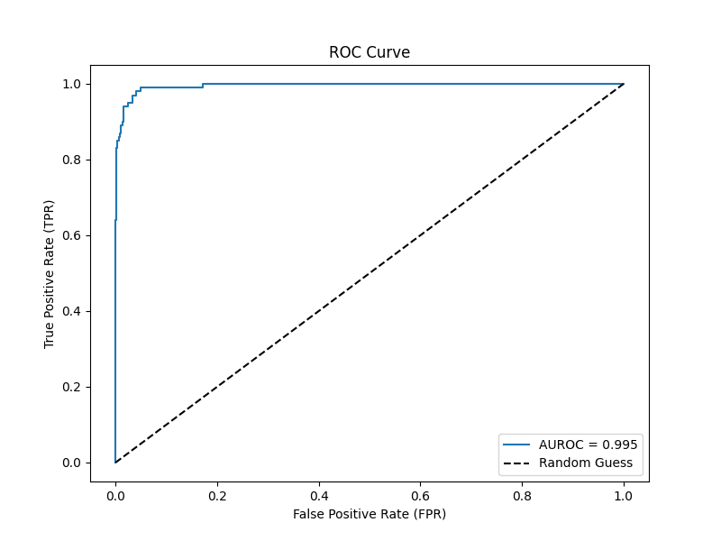
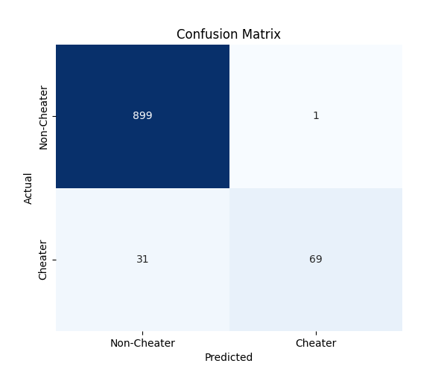
后验概率分布图，主要是看作弊者与非作弊者的后验概率，如果两条曲线重叠少，则意味着检测效果是更好的。
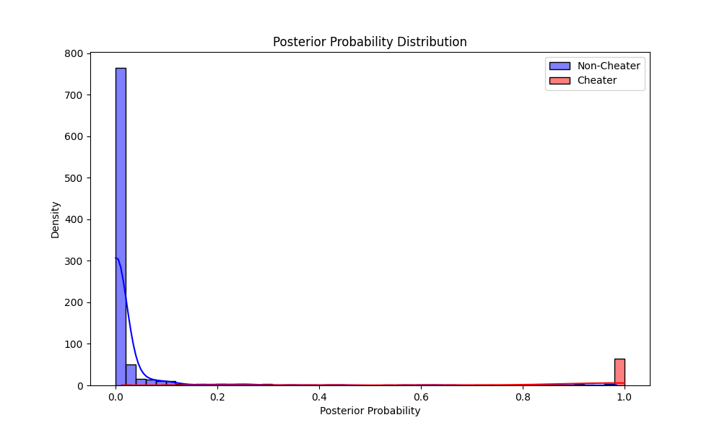
使用贝叶斯决策理论来对考试作弊进行检测，检测效果优于一般的贝叶斯公式，而统计学检测出的效果是最弱的。该方法只考虑采用二分计分的题目，通过计算损失函数进行决策，考虑决策错误的成本，能更好的应用于风险较高的考试当中。

3.1.3 CNN卷积神经网络的应用
CNN卷积神经网络是以卷积层、池化层和全连接层为架构一种深度学习神经网络，Nguyen GN ,Nhuong DL ,Dao MPH 在CNN-FSPM-Based Fingerprint Indexing and Matching for Detecting, Predicting, and Preventing Cheating in Online Examinations一文中提出了使用CNN-FSPM算法，它是在基于CNN算法的基础上，专门应用于指纹识别的一种算法。
其中，对于低质量图片提取细节特征的问题，采用了DCNN学习一种细节描述符的一种方法，该描述符表示局部脊线结构，能更好的应对该问题。为了节约查询时间，使用了索引的方法，它对数据库的大小依赖较小，并且会根据所查询指纹的索引匹配最相似索引的指纹进行比对，起到过滤的作用，其中的混合索引在DCNN中的金字塔结构中进行特征提取，拥有更强的区分能力，基于深度学习的索引主要用于FingerNet的架构中，能够满足系统能够同时处理指纹增强和快速检索的需求。CNN能够很强的提取局部特征，并将简单的特征转化为高级的特征，所以能减少内部差异和环境的影响，通过将CNN神经元排列成三维结构从而对指纹的高度宽度深度进行收集。采用更快的基于区域的卷积神经网络（R-CNN）来对中心点和粗略方向进行检测，然后通过类内和类间组合计算精确方向，从而实现精确的位置估计，这种方法代替了手工标注，并且也能在指纹图像不完整、噪音过大的情况下达到手工标注的效果。对于高质量和低质量的指纹进行区分，该文对指纹图像进行分块处理，训练了一个使用手动排列的质量特定块的 CNN，以满足指纹图像块的端到端质量标准，然后对这些块的质量等级进行结合，从而评估特定指纹图像的整体质量。对于由于指纹扭曲或考生恶意扭曲指纹，所导致脊频率图和方向图失真，从而计算出的失真参数不可靠并且它们效率低下，需要大量计算时间来校正样本，所以作者开发了一种基于DCNN的校正模型，他能够做到从输入图像中准确估计失真参数。通过一个包含合成失真样本的综合数据库进行训练，提升了效率。该文提出一种名叫FingerNet的方法，他可以增强CNN对于指纹识别方面的效果，它由共享卷积部分、增强反卷积分支和方向反卷积分支组成，以端对端的方式进行系统训练，并且以多种学习方式提高效率。数据采集方面，首先让考生填写注册表并使用扫描仪对指纹进行获取，设备会扫描手指的脊线和边缘以创建指纹模板。由CNN-FSPN索引并存储在数据库中，需要识别的时候搜索并与数据库中存储的所有模板进行比对，比对成功如就将识别出的学生信息将显示出来，如果比对失败，系统则会提示不是考试学生。然后利用FSPM进行特征选择与模式匹配，其中重点介绍了模式匹配检测器的算法（PMD），该算法从样本指纹中随机选取一个与目标指纹进行匹配，并记录匹配结果以记录集$(x1,y1)$, 其中$x₁ = (o,n,k,l)$，o代表着来自O指纹集的指纹，n表示位置信息，k和l表示指纹图像的区块坐标，$y1$取值为1代表完全匹配，取值-1代表完全不匹配。通过计算后验概率来进行评估匹配的可能性。
$P(y₁|x₁,k) =\frac{exp\left(y₁kᵀφ\left(x^{1}\right)\right)}{(1 + exp(y₁kᵀφ(x₁)))}$ (11)
其中$k$是训练过程中的模式参数，$φ(x₁)$是从样本特征选择和目标指纹中选择的特征函数,$kᵀ$表示k的转置。
CNN-FSPM由四个卷积层和两个全连接层组合，每个卷积层后面跟着一个最大池化层，然后使用ReLU激活函数$f(x) = max(0,x)$来解决梯度消失问题，最后使用softmax作为输出层，索引部分，用PMD特征来表示每个指纹，由于特征向量$fn$被标准化，所以采用点积的方式来计算相似度，最后对合并区域特征所有相似度进行加权平均。
该算法可以有效应对大型数据库下的准确性下降、图片质量退化以及相似图形的重叠问题，可以有效的降低计算成本以及提高指纹匹配的精度，可以对整个指纹图像进行可靠的匹配预测并且没有特定训练数据集的要求。
3.1.4 大数据库的建立
大数据技术可以分别用于考前、考中和考后的各个阶段，每个阶段的技术都能有效地检测作弊行为，但是每个阶段的技术生成的结果没有很好地被联系起来，所以郭浩,孙立涛在大数据技术在考试作弊检测中的应用一文中提出可以通过构建一个考试综合管理大数据库的方式来形成一个快速有效地证据链，通过采用基于OLAP，和MPP并行计算技术进行构建数据库。构建之前，要梳理一下影响考试安全的各种数据，然后进行ODS数据贴源层的构建来接收存储和处理各个来源的数据，之后对考试安全数据进行清洗转换和聚合分析，构建以基础数据和当次考试数据多维模型，最后进行应用和指标建模，形成数据应用层，实现应用APP的构建，最终实现通过大数据处理结束和机器学习技术的结合使用对异常数据进行检测，对涉考犯罪线索进行发现和预警。

4.结 论

通过以上实验，笔者发现对于xx而言，选择xx模型相对于xx模型更具有优势

致 谢

参考文献：
专著（包括以各种载体形式出版的普通图书、学位论文、技术报告、会议文集、汇编）不用此信息时，删除此框。
专著中的析出文献具体格式，不用此信息时，删除此框。
[1] [序号] 主要责任者. 题名[文献类型标识].其他责任者.版本项.出版地:出版者,出版年:引文页码[引用日期].获取和访问路径
期刊中析出的文献，不用此信息时，删除此框。
[1]郭浩,孙立涛.大数据技术在考试作弊检测中的应用[C]//上海市教育考试院.教育考试与评价研讨会论文集（SEEE2024）.内蒙古自治区教育考试院;,2024:231-242.DOI:10.26914/c.cnkihy.2024.044387..
[2] [序号] 析出文献主要责任者.析出文献题名[文献类型标识]//专著主要责任者.专著题名.出版地:出版者,版年:析出文献的页码[引用日期].
[3] [序号] 析出文献主要责任者.析出文献题名[文献类型标识].期刊题名,年,卷(期):页码.
报纸文章参考文献具体格式，不用此信息时，删除此框。
[4] [序号] 析出文献主要责任者.析出文献题名[文献类型标识].报纸题名,年-月-日(版次).
[5] [序号] 专利申请者或所有者.专利题名:专利号[文献类型标识].公告日期或公开日期.取和访问路径.
[6] 电子资源著录格式主要有三种：
（1）[序号] 主要责任者.题名[文献类型标识/文献载体标识].（发布日期）[引用日期].获取和访问路径.
专利文献，不用此信息时，删除此框。
（2）[序号] 主要责任者.题名[文献类型标识/文献载体标识].出版地:出版者,出版年[引用日期]. 获取和访问路径.
（3）[序号] 主要责任者.题名[文献类型标识/文献载体标识].连续出版物题名,年,卷(期):页码[引用日期].获取和访问路径.
[7] [序号] 主要责任者.文献题名[Z].出版地:出版者,出版年.

[1]郭浩,孙立涛.大数据技术在考试作弊检测中的应用[C]//上海市教育考试院.教育考试与评价研讨会论文集（SEEE2024）.内蒙古自治区教育考试院;,2024:231-242.DOI:10.26914/c.cnkihy.2024.044387.

[1]刘勇兵,朱德林,谢鑫.打击“助考”类犯罪侦查对策探析[J].湖南警察学院学报,2022,34(01):37-43.

[1]曹雪.组织考试作弊罪犯罪客观方面司法认定研究[D].西南政法大学,2023.DOI:10.27422/d.cnki.gxzfu.2023.000555.

[1]张萌.法律规定的国家考试范围探讨——基于933份代替考试罪裁判文书的案例分析[J].中国考试,2025,(03):61-70.DOI:10.19360/j.cnki.11-3303/g4.2025.03.008.

[1]姜子倩.我国考试刑法的历史溯源及其证成[J].湖北警官学院学报,2022,35(04):153-160.DOI:10.19828/j.issn1673-2391.2022.04.015.

[1]组织考试作弊犯罪典型案例[N].人民法院报,2024-06-06(003).DOI:10.28650/n.cnki.nrmfy.2024.001384.

[1]周辉,胡林龙.“法律规定的国家考试”:考试作弊犯罪的理解与适用[J].宜春学院学报,2024,46(11):23-32.

[1]Sinharay S ,Johnson S M .Application of Bayesian Decision Theory in Detecting Test Fraud.[J].Applied psychological measurement,2025,01466216251316559.

[1]Nguyen G N ,Nhuong D L ,Dao M P H .CNN-FSPM-Based Fingerprint Indexing and Matching for Detecting, Predicting, and Preventing Cheating in Online Examinations[J].International Journal of Knowledge and Systems Science (IJKSS),2024,15(1):1-20.

附 录：

